Задачи на переливание
(Кумир — Миры — Водолей)
Задача 1. Имеются три сосуда вместимостью 8, 5 и 3 литра. Наибольший сосуд полон молока. Как разделить это молоко на две равные части, используя остальные сосуды?
№ | команда | A(8) | B(5) | C(3) | 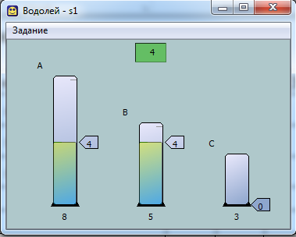
1 |  | 8 | 0 | 0
  наполни A
2 |  | 3 | 5 | 0
  перелей из A в B
3 |  | 3 | 2 | 3
  перелей из B в C
4
5
6
7
8 |  | 4 | 4 | 0
Задача 2. У подножья высокого холма, на берегу тихой речки был небольшой аул. Жили в нем два брата-охотника. Отправляет старший брат младшего за водой и даёт ему два бурдюка, вместимостью 8л и 5л и просит принести ровно 7л воды. Как это сделать?
№ | команда | A(8) | B(5) | 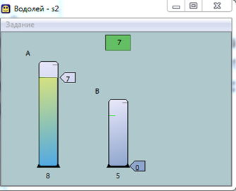
1 |  | 0 | 5
  наполни B
2 |  | 5 | 0
  перелей из B в A
3 |  | 5 | 5
  наполни B
4 | перелей из B в A | 8 | 2
5 | вылей A | 0 | 2
6
7
8 |  | 7 | 0
Задача 3. В первый сосуд входит 8 л, и он наполнен водой. Имеется ещё 2 пустых сосуда ёмкостями 5 л и 3 л. Как с помощью этих сосудов отмерить ровно 1 л?
№ | команда | A(8) | B(5) | C(3) | 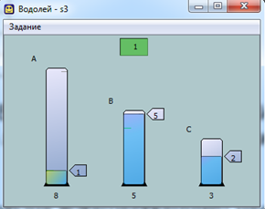
1 |  | 8 | 0 | 0
  наполни A
2 | перелей из A в B
3
4
5
6 |  | 1 | 5 | 2
Задача 4. Для марш-броска по пустыне путешественнику необходимо иметь 4 литра воды. Больше он взять не может. На базе, где имеется источник воды, выдают только 5-литровые фляги, а также имеются 3-литровые банки. Как с помощью одной фляги и одной банки набрать 4 литра во флягу?
№ | команда | A(5) | B(3) | 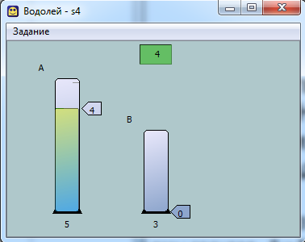
1 | наполни B | 0 | 3
2 | перелей из B в A | 3 | 0
3
4
5
6
7
8 |  | 4 | 0

- Наберите 1 литр воды в любом из сосудов. Объемы сосудов - 5 и 3 литра.
№ | команда | A(5) | B(3) | 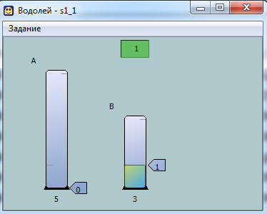
1 | наполни B | 0 | 3
2 | перелей из B в A | 3 | 0
3
4
5 |  | 0 | 1
- Наберите 1 литр воды в любом из сосудов. Объемы сосудов - 8 и 5 литров.
№ | команда | A(8) | B(5) | 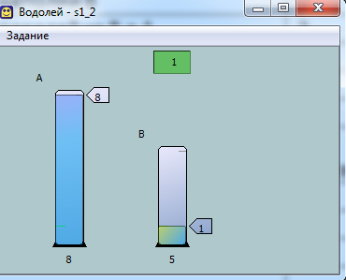
1
2
3
4
5
6
7
8
9
10
11
12
13
14 |  | 8 | 1
- Наберите 1 литр воды. Объемы сосудов - 7 и 2 литра.
№ | команда | A(7) | B(2) | 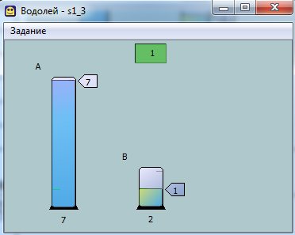
1
2
3
4
5
6
7
8 |  | 7 | 1
- Наберите 7 литров воды. Объемы сосудов - 6, 10, 15 литров.
№ | команда | A(6) | B(10) | C(15) | 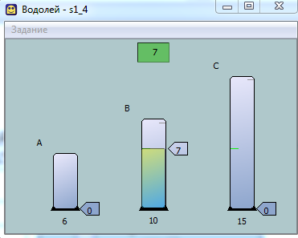
1
2
3
4
5
6
7 |  | 0 | 7 | 0
- Наберите 1 литр воды. Объемы сосудов - 6 и 10 литров, в первом сосуде налито 3 литра.
№ | команда | A(6) | B(10) | 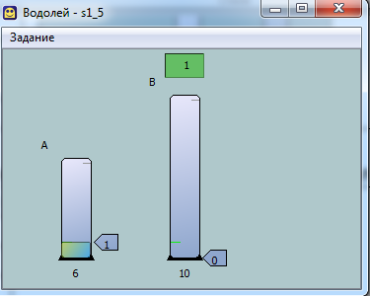
1
2
3
4
5
6
7
8
9
10 |  | 1 | 0

